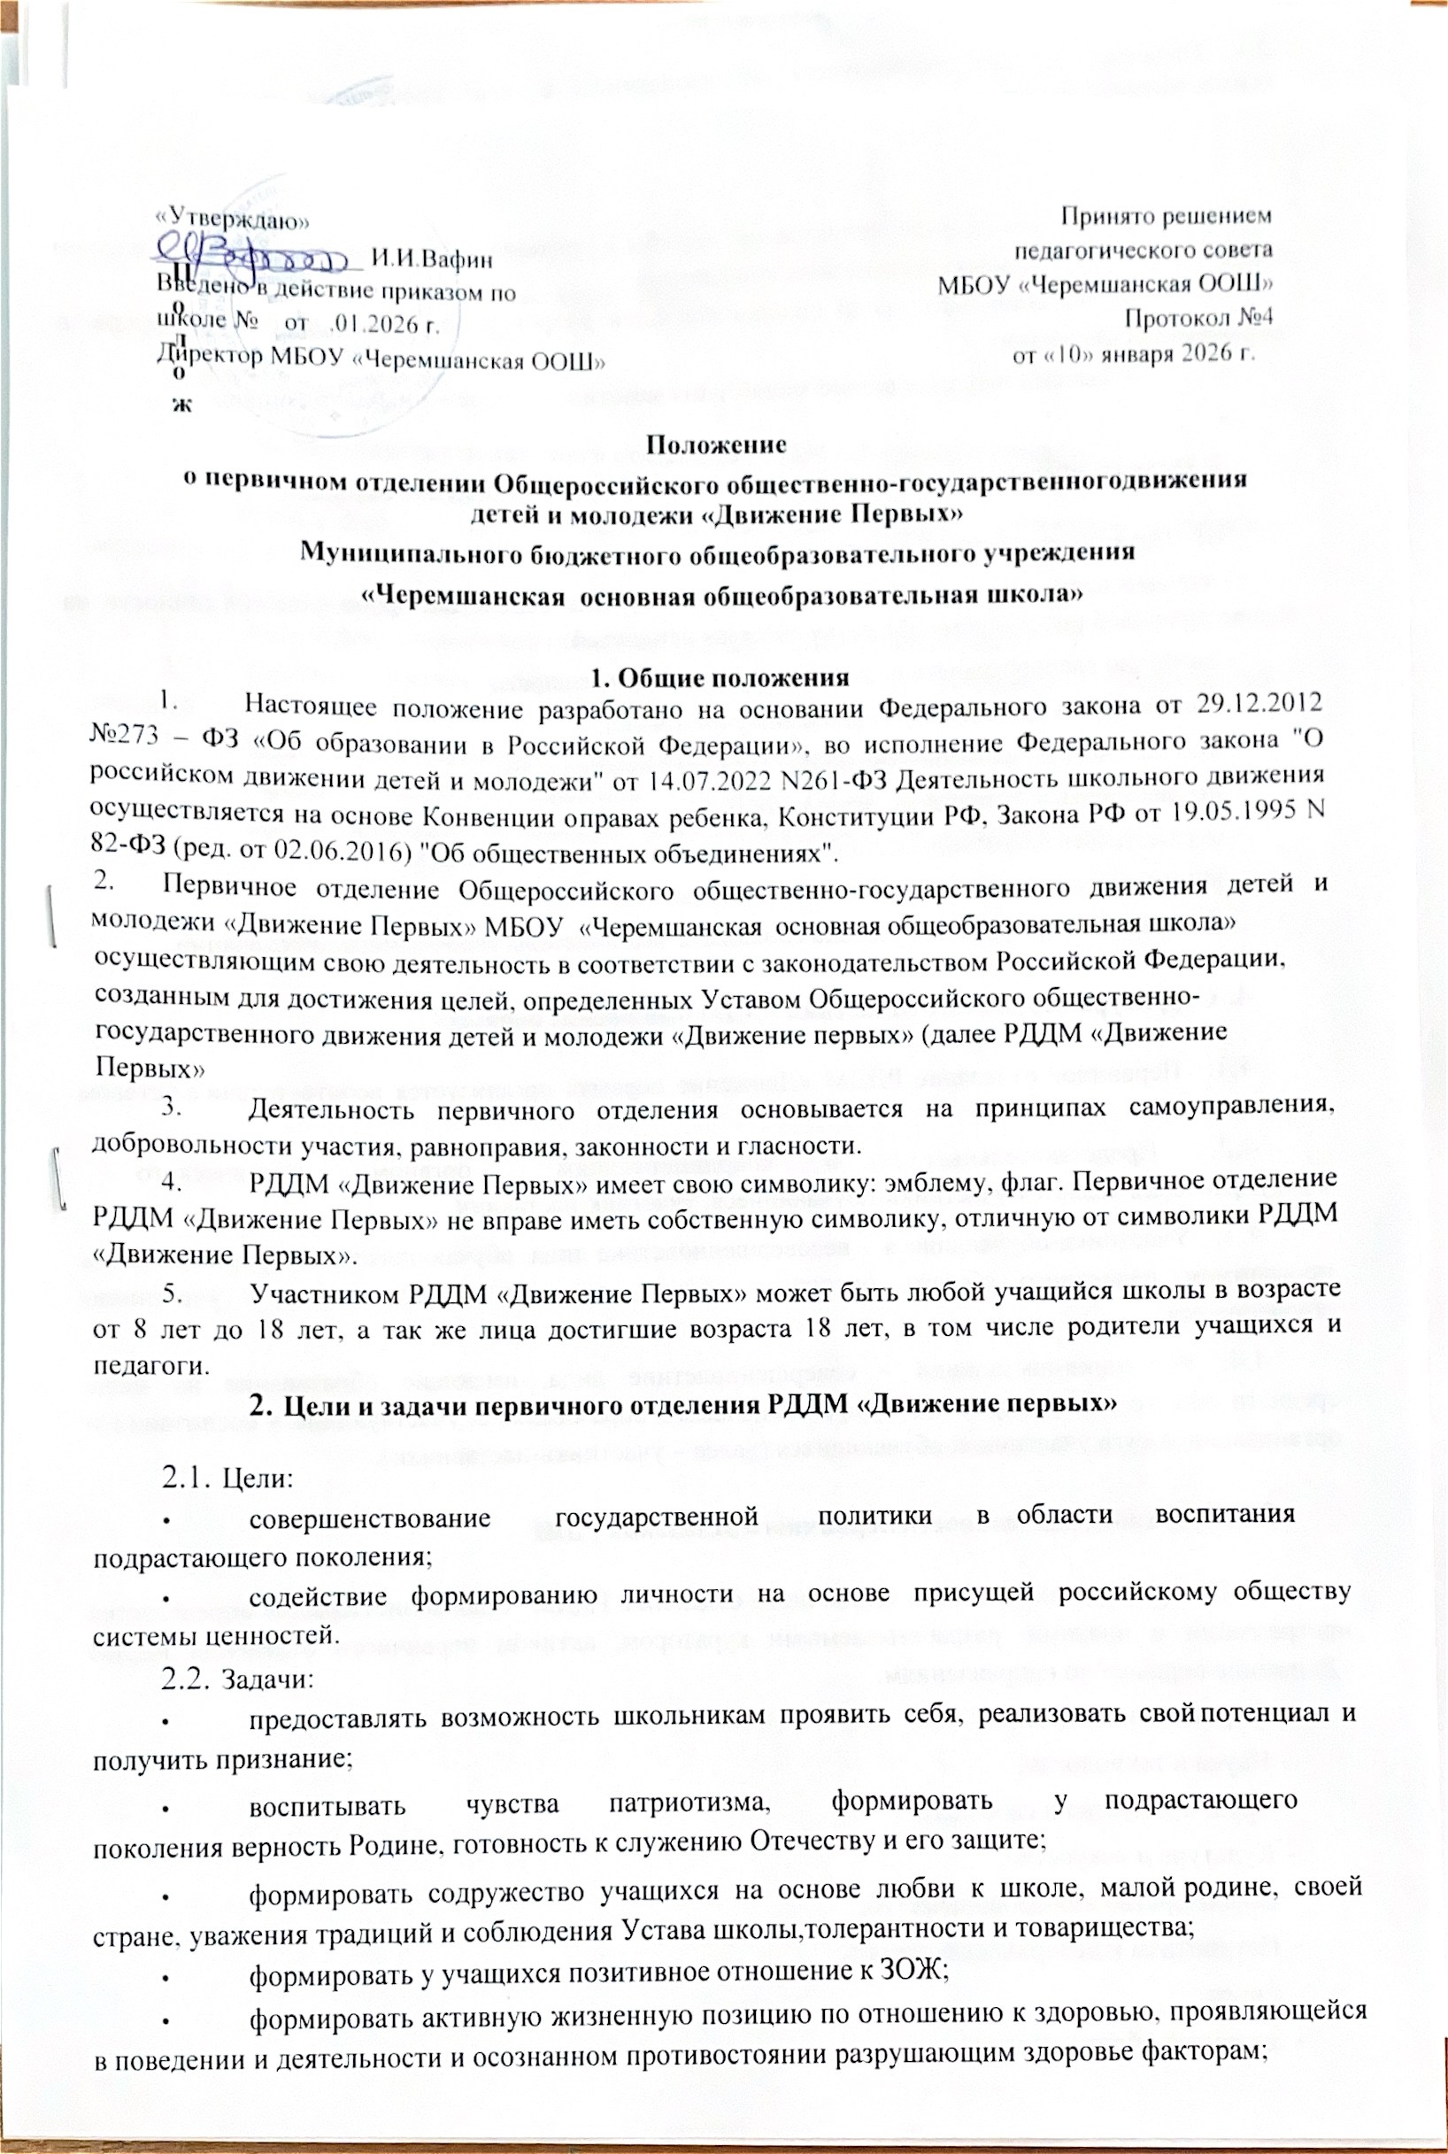

«Утверждаю»  ________________ И.И.Вафин  Введено в действие приказом по  школе № от .01.2026  Директор МБОУ «Черемшанская ООШ» | Принято решением  педагогического совета  МБОУ «Черемшанская ООШ»  Протокол №4  от «10» января 2026 г

Положение о работе первичного отделения
Общероссийского общественно- государственного движения детей и молодежи
"Движение Первых" муниципального бюджетного общеобразовательного учреждения
«Черемшанская общеобразовательная школа имени И.Н.Насыбуллина»
Апастовского муниципального района Республики Татарстан

1. Общие положения
- Настоящее положение разработано на основании Федерального закона от 29.12.2012 №273– ФЗ «Об образовании в Российской Федерации», во исполнение Федерального закона "О российском движении детей и молодежи" от 14.07.2022 N 261-ФЗ Деятельность школьного движения осуществляется на основе Конвенции о правах ребенка, Конституции РФ, Закона РФ от 19.05.1995 N 82-ФЗ (ред. от 02.06.2016) "Об общественных объединениях".
- Первичное отделение Общероссийского общественно- государственного движения детей и молодежи «Движение первых» МБОУ «Черемшанская ООШ» является добровольным, самоуправляемым общественно-государственным объединением, осуществляющим свою деятельность в соответствии с законодательством Российской Федерации, созданным для достижения целей, определенных Уставом Общероссийского общественно- государственного движения детей и молодежи «Движение первых» (далее «Движение Первых»).
Деятельность первичного отделения основывается на принципах самоуправления, добровольности участия, равноправия, законности и гласности.
- «Движение первых» имеет свою символику: эмблему, флаг. Первичное отделение «Движение первых» не вправе иметь собственную символику, отличную от символики «Движения первых».
- Участником «Движения первых» может быть любой учащийся школы в возрасте от 6 лет до 18 лет, а так же лица достигшие возраста 18 лет, в том числе родители учащихся и педагоги.

Цели и задачи первичного отделения «Движение первых»
Цели:
- совершенствование государственной политики в области воспитания подрастающегопоколения;
- содействие формированию личности на основе присущей российскому обществу системы ценностей.
Задачи:
- предоставлять возможность школьникам проявить себя, реализовать свой потенциал и получить признание;
- воспитывать чувства патриотизма, формировать у подрастающего
поколения верность Родине, готовность к служению Отечеству и его защите;
- формировать содружество учащихся на основе любви к школе, малой родине, своей стране, уважения традиций и соблюдения Устава школы, толерантности и товарищества;
- формировать у учащихся позитивное отношение к ЗОЖ;
- формировать активную жизненную позицию по отношению к здоровью, проявляющейся в поведении и деятельности и осознанном противостоянии разрушающим здоровье факторам;
- содействовать укреплению мира, дружбы и согласия между народами, предотвращению социальных, национальных, религиозных конфликтов;
- пропагандировать среди школьников идеи добровольного труда на благо общества и здорового образа жизни;
- повышать информационно-медийную грамотность современных школьников.

Права и обязанности первичного отделения «Движение первых»
Первичное отделение имеет право
  - осуществлять свою деятельность, направленную на содействие
формированию личности на основе присущей российскому обществу системы ценностей;
  - свободно распространять информацию о своей деятельности;
  - участвовать в органах самоуправления учреждения;
  - организовывать мероприятия, конкурсы, соревнования и др.;
  - осуществлять издательскую деятельность;
  - осуществлять благотворительную и добровольческую деятельность;
  - заниматься исследовательской деятельностью.
Первичная организация обязана соблюдать законодательство РоссийскойФедерации.

Структура первичного отделения «Движение первых»
Первичное отделение «Движение первых» организуется в соответствии с уставом учреждения.
Представительным и координирующим органом ученического самоуправления является участники-обучающиеся, участник- наставник.
Участники-обучающиеся – несовершеннолетние лица, обучающиеся по образовательным программам начального общего,
основного общего (далее – участники-обучающиеся)
Участники-наставники – совершеннолетние лица, имеющие образование не ниже среднего общего и (или) среднего профессионального образования и участвующие в воспитании и организации досуга участников-обучающихся (далее – участники-
наставники).

Содержание деятельности первичного отделения
5.1.Содержание деятельности Первичного
отделения «Движение первых» определяется программами и планами, разрабатываемыми куратором, активом первичного отделения «Движение первых» по направлениям:
  - Образование и знания;
  - Труд, профессия и своё дело;
  - Культура и искусство;
  - Волонтёрство и добровольчество;
  - Патриотизм и историческая память;
  - Спорт;
  - Здоровый образ жизни;
  - Медиа и коммуникации;
  - Экология и охрана природы;

Руководство первичного отделения «Движение первых»
Руководство за внедрение и развитие «Движение первых» осуществляет куратор.
Формы документации:
- Положение о первичной организации «Движение Первых»
- Списки членов первичной организации с указанием обязанностей каждого.
- План работы первичного отделения «Движение Первых»
- Анализ деятельности первичного отделения «Движение Первых» за год.
- Другие документы: положения, памятки, рекомендации, сценарии и др.

